Éléments de correction :

Exercice 1 :
Partie A
- Plus petite valeur : 6 (=1 + 2 + 3)
- Plus grande valeur : 24 (= 7 + 8 + 9)

Partie B :
1. Triangle 20-magique :
 |  |  | 2
 |  | 7 |  | 1
 | 6 |  |  |  | 9
5 |  | 3 |  | 4 |  | 8

2. a. 3S = n₁ + n₂ + n₃ + n₄ + n₄ + n₅ + n₆ + n₇ + n₇ + n₈ + n₉ + n₁ = 1+2+3+4+5+6+7+8+9+T
b. $\frac{6+\text{45}}{3}≤ S ≤\frac{\text{24}+\text{45}}{3}$ (cf. partie A)
c. (17,6) (18,9) (19,12) (20,15) (21,18) (22,21) (23,24)

3. Triangle 17-magique :
 |  |  | 1
 |  | 8 |  | 4
 | 6 |  |  |  | 9
2 |  | 5 |  | 7 |  | 3

4. Supposons qu’un tel triangle existe, alors .
Aucun des trois nombres , , n’est 9. 9 serait donc un des six autres nombres.
Considérons le côté du triangle sur lequel se situe le nombre 9. On peut supposer par exemple que . On aurait alors, , d’où
. Or, . Par suite, , ce qui est exclu.
Il n’existe donc pas de triangle magique tel que .
(On peut aussi envisager toutes les possibilités.)

5. a. Supposons qu’un tel triangle existe, alors .
Supposons que 7 ne soit pas sur l’un des sommets et considérons le côté du triangle sur lequel se situe le nombre 7. On peut supposer par exemple que . On aurait alors, , d’où . Or, . Par suite, , ce qui est exclu.
7 est donc nécessairement situé sur l’un des sommets du triangle.

b. Triangle 19-magique
 |  |  | 7
 |  | 4 |  | 1
 | 5 |  |  |  | 9
3 |  | 8 |  | 6 |  | 2

6. Il suffit de remplacer chaque n_{i} par 10 – n_{i} ; les sommes sont alors remplacées par 40 – S et les 10 – n_{i} sont deux à deux distincts et compris entre 1 et 9.

7- Les valeurs de S pour lesquelles ont peut trouver un triangle S-magique sont : 17, 19, 20 (trouvées dans les questions précédentes) et 23, 21 (d’après la question précédente).
Il n'y a pas de triangle 18-magique, et donc pas non plus de triangle 22-magique.

Exercice 2 :
2. Sachant que AE’CE est un losange on a :
$(\text{16}−c)^{2}+8^{2}=c^{2}$ soit c = 10

3. On a nécessairement : $(L−7,5)^{2}+l^{2}={7,5}^{2}$ avec $L≥8$
soit : $l^{2}=L(\text{15}−L)$
d’où les seules réponses entières : L=12 et l=6.
Et ces deux dimensions conduisent bien à un losange de côté 7,5 cm.

4. Sachant que AE’CE est un losange, on a ED=E’B donc les triangles rectangles BCE’ et AED sont isométriques. La somme de leurs aires est égale à 25% de l’aire du rectangle.
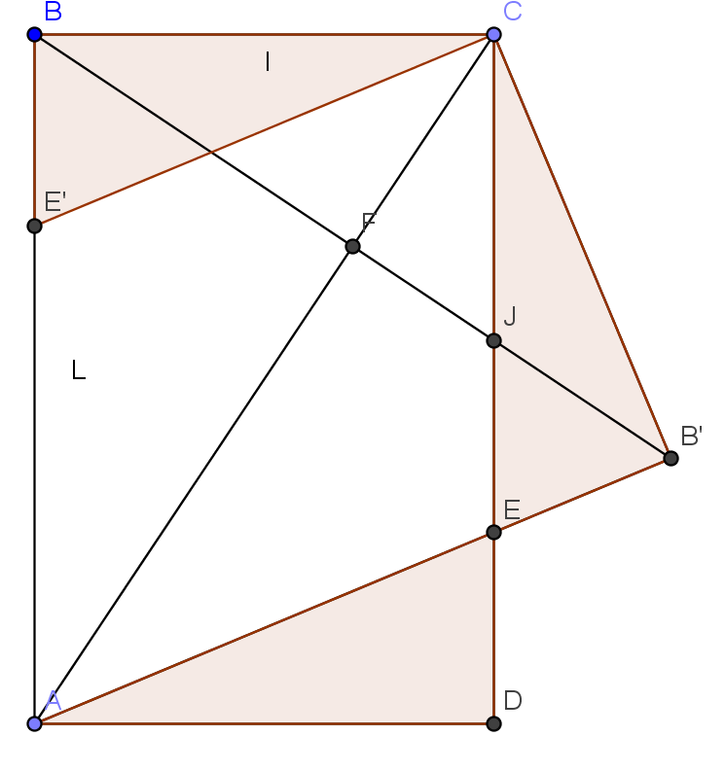

D’où l’égalité : $(L−c)l=0,\text{25}\text{Ll}$ d’où $c=0,\text{75}L$ d’où $L^{2}=2l^{2}$ d’où $l=\frac{\sqrt{2}}{2}L$

5. Le pliage correspond à une symétrie axiale d’axe (AC).
Notons B’ l’image de B et E l’intersection de (AB’) et (CD) (qui sont sécantes) et E’ le symétrique de E (E’ est sur (AB) car CBE’ est un triangle rectangle image de CB’E).
La symétrie assure les égalités de longueurs : CE’=CE et AE=AE’
On conclut avec le parallélisme de (CE) et (AE’).

Remarque : Sauf dans le cas où la figure de départ est un carré (identique à la figure d’arrivée, donc un losange), la figure CB’E est bien un triangle extérieur au rectangle ABCD, c'est-à-dire la partie enlevée.
(Il suffirait de dire que FJ < FB’ car le triangle AJC a une aire inférieure au triangle ABC, triangles de même base et donc de hauteurs sont classées dans l’ordre souhaité)

Exercice 3 :
1. Les six nombres admissibles en trois 4 étapes sont :
le nombre 1 :
le nombre 8 :
le nombre 4 :
le nombre 14 :
le nombre 17 :
le nombre 40 :
Le raisonnement précédent laisse apparaître aussi les nombres admissibles en 0 étape (5), une étape (2 ; 10) et deux étapes (4 ; 7 ; 20).
Les onze nombres admissibles en moins de 4 étapes sont donc :
1 – 2 – 4 – 5 – 7 – 8 – 10 – 14 – 17 – 20 – 40
2. Les deux chemins suivants donnent la réponse :
3. Les nombres divisibles par 3 ne sont pas accessibles puisque :
5 n’est pas divisible par 3
en multipliant par 2 un nombre non divisible par 3, on obtient un nombre non divisible par 3
en retranchant 3 à un nombre non divisible par 3, on obtient un nombre non divisible par 3
Ainsi partant d’un nombre non divisible par 3, on ne trouvera sur son chemin (et donc au final) aucun nombre divisible par 3.
4. Un chemin menant de 5 à 2009 :
Ce chemin a été trouvé par l’algorithme décrit ci-dessous.
Algorithme de création du chemin :
On crée en fait le chemin inverse : en partant de N, on obtient un chemin qui mène à 5 de la manière suivante :
    - Si n est divisible par 2, son prédécesseur (père) est .
L’opérateur est le réciproque de (M) :
    - Sinon, son prédécesseur est
L’opérateur est le réciproque de (R) :
Ainsi, pour 2009 ; on obtient successivement :
2009 – 2012 – 1006 – 503 – 506 – 253 – …… – 16 – 8 – 4 – 2 – 5

Exercice 4 :
1. On obtient facilement 7 codes possibles : 630, 611, 440, 431, 421, 333 et 222

2. a En fait le premier a 9 points. Le reste de la poule revient à effectuer une mini-poule entre les 3 autres. On utilise donc les résultats de la première question et on obtient 7 codes possibles : 9630, 9611, 9440, 9431, 9421, 9333 et 9222.

2. b Notons A le joueur classé premier avec 4 points, B, C et D les trois autres..
Il a nécessairement : une victoire (contre B par exemple)
un nul (avec C par exemple)
une défaite (contre D)
A ce stade, le score est : B : 0 C : 1 D : 3.
Il reste les trois matchs : B-C, B-D et C-D à considérer.

D ne peut gagner aucun match (sinon il aurait au moins 6 points) et a au moins une défaite (car avec 2 nuls il totaliserait 5 points).
- ou il perd contre B et contre C ; à ce stade : B : 3 C : 4 D : 3
impossible car il reste à jouer B-C et B ou C va dépasser 4 points au final
- ou il perd contre B et fait nul contre C
à ce stade : B : 3 C : 2 D : 4
le match B-C ne peut plus qu’être nul : on obtient B : 4 C : 3 D : 4
et le code 4 4 4 3
- ou il perd contre C et fait nul contre B
à ce stade : B : 1 C : 4 D : 4
le match B-C sera alors gagné par B : on obtient B : 4 C : 4 D : 4
et le code 4 4 4 4
Les deux seuls codes possibles commençant par 4 sont donc 4 4 4 3 et 4 4 4 4

